01携手推进乡村振兴 共绘发展新蓝图|数字媒体与表演学院与平武镇尤安村校外实践教学基地共建成果研讨会成功举办
2024年12月9日
在乡村振兴战略深入实施的背景下，为探索高校与乡村合作的新路径，展现阶段性共建成果，促进双方在科技、教育、文化等领域的深度融合，近日，一场以“数字媒体与表演学院-平武镇尤安村校外实践教学基地共建成果”为主题的研讨会在简阳市平武镇尤安村村委会顺利召开。此次会议旨在通过深入交流、经验分享与务实合作，共同推动乡村全面振兴，提升乡村治理效能与发展水平，同时为高校社会实践与科研创新搭建新平台。

会议邀请了简阳市平武镇党委副书记曾玮、央视乡村振兴观察员宁心、平武镇尤安村旅游公司负责人邱作敏，以及尤安村、八角村相关负责人等镇村人员参与，吉利学院数字媒体与表演学院网络与新媒体专业负责人王婷及部分青年教师共同参会，进行校地合作等阶段性总结和洽谈。

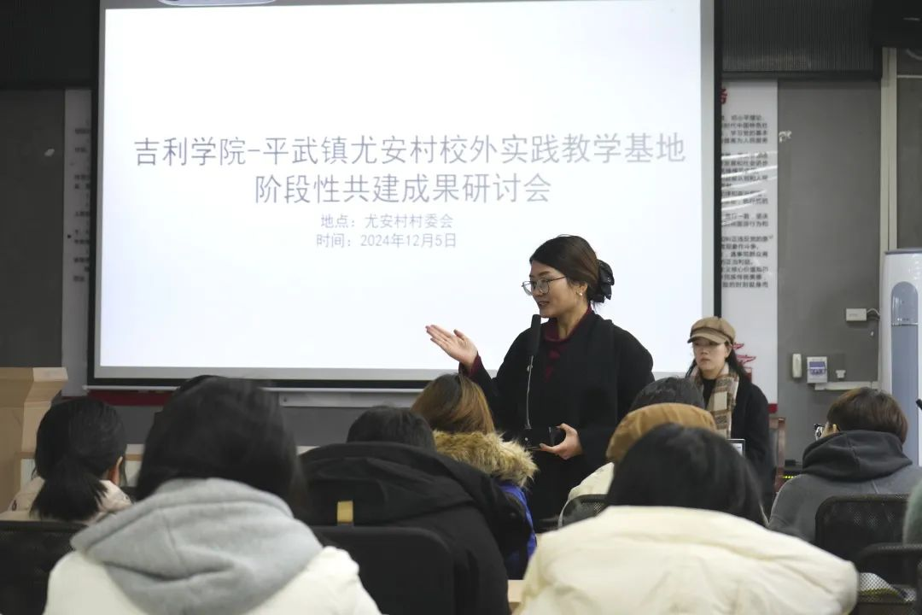网络与新媒体教研室负责人王婷发言

会上，吉利学院数字媒体与表演学院网络与新媒体专业教师何琳分享了学院在乡村振兴中的教育初心与社会责任。她强调通过精准对接乡村需求，将学生的创意转化为切实可行的振兴方案。网络新媒体专业教师邓楚樾则立足于网络与新媒体专业前沿，探讨了乡村振兴与企业合作中的人才培养机遇，致力于培养复合型人才。网络与新媒体专业教师申思奇结合其曾在企事业单位工作的经验，提出了在产品设计中融入动画元素的创新思路。

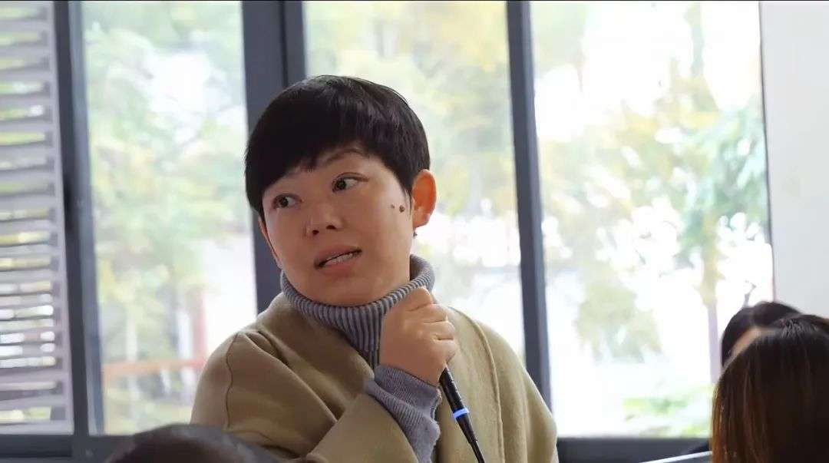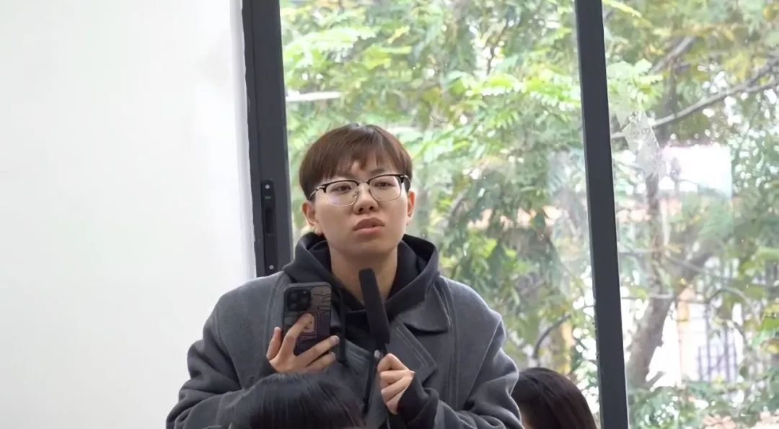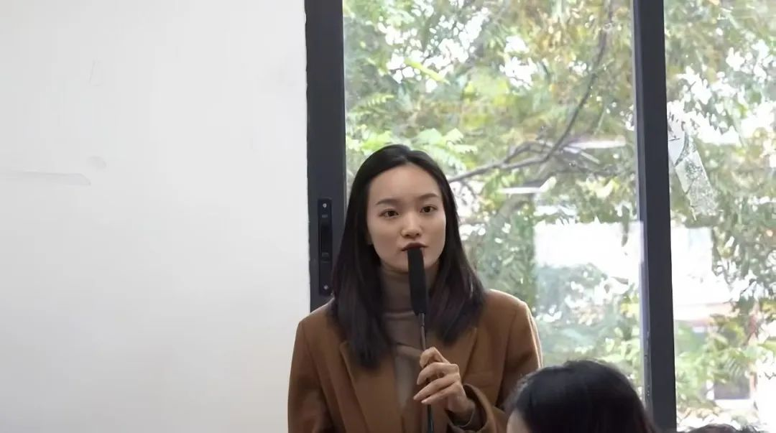
教师发言依次为何琳（上）、 邓楚樾（左）、 申思奇（右）

平武镇尤安村旅游公司负责人邱作敏指出，尤安村形象塑造与商业发展的关键在于精准定位与有效传播。他强调，学院的品牌传播、网络直播营销等课程与乡村实践的紧密结合，将为尤安村的商业发展注入强劲动力。八角村村委杨梅娜对学院在乡村振兴中的积极贡献表示衷心感谢，并认识到宣传与设计在乡村发展中的重要作用。
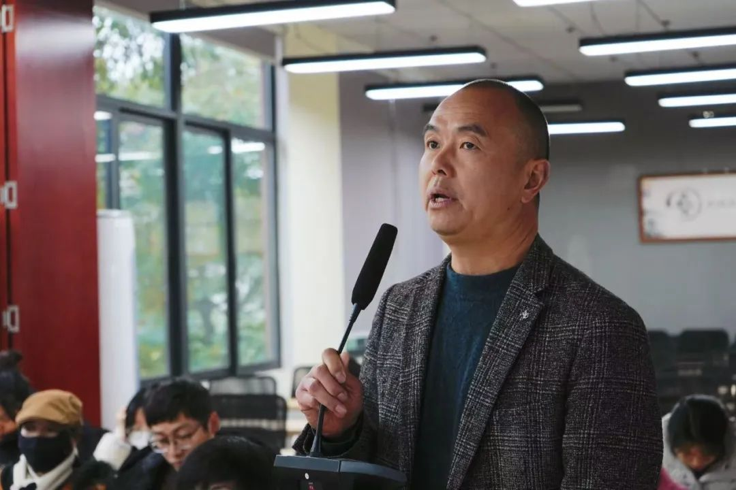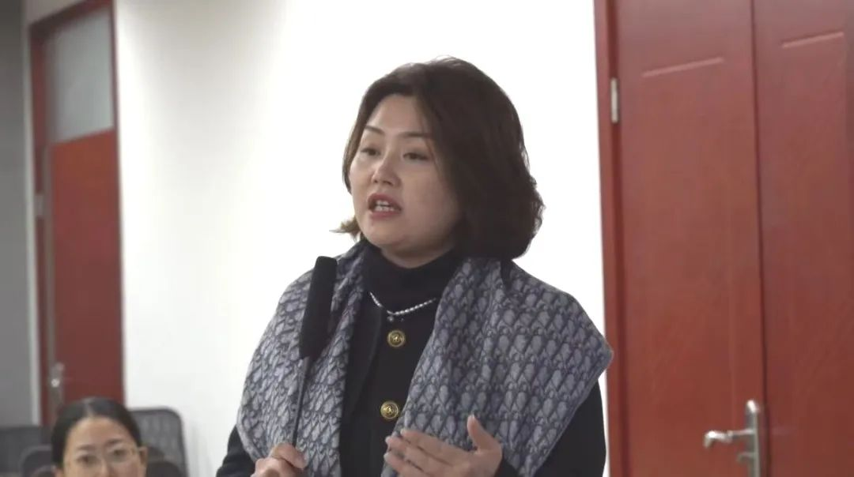
杨梅娜（左）、邱作敏（右）

央视乡村振兴观察员宁心在会上指出，吉利学院学生的专业知识与尤安村的实际需求相结合，具有深远的战略意义。她建议以具体产品为突破口，组建专业设计与宣传团队，利用直播等新媒体手段将乡村产品推向市场。同时，她倡导产品多元化发展，涵盖农产品、旅游服务等多个领域，以拓宽双方合作的广度与深度。
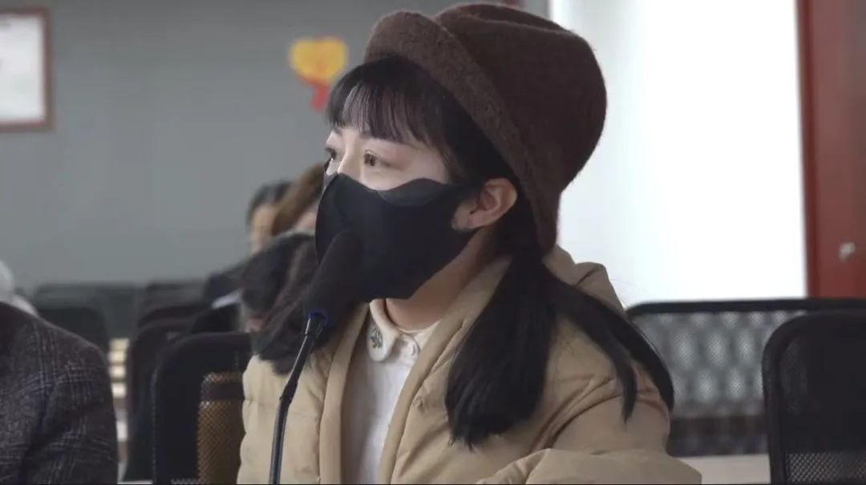
央视乡村振兴观察员宁心发言

平武镇党委副书记曾玮对学院前期给予的合作与支持表示感谢，并介绍了尤安村在乡村振兴中取得的显著成就，包括乡村振兴巾帼学院的建立、旅游产业的蓬勃发展以及特色农产品的市场推广等。她希望双方能够共享资源，吸引更多吉利学院学生参与乡村振兴，共同推动乡村未来发展。
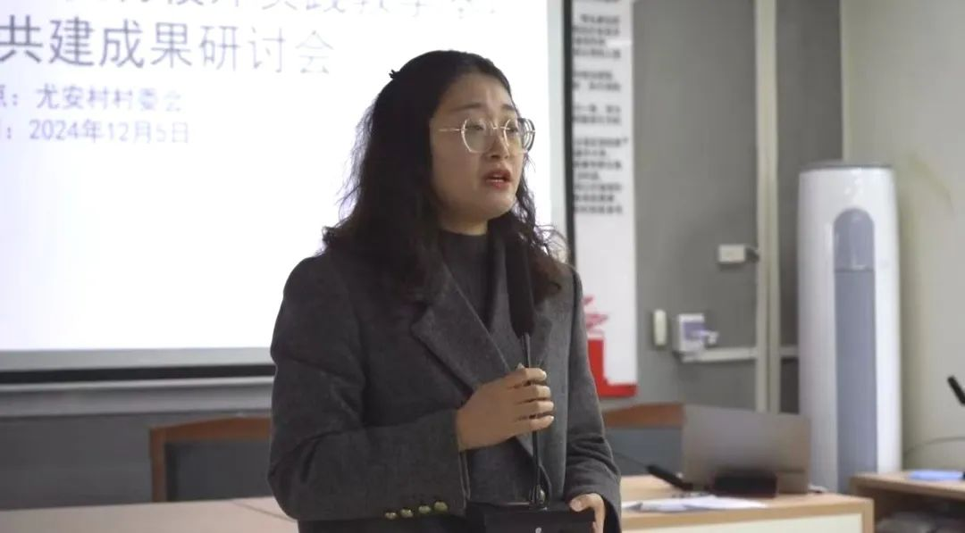
平武镇党委副书记曾玮作会议发言

与会教师们还就如何更好地服务乡村振兴进行了深入探讨，提出了跨专业性帮扶、建立课程式帮扶体系等可持续的合作模式。各方纷纷表示，将以此次研讨会为契机，进一步加强沟通交流，深化合作内容，共同为乡村振兴事业贡献力量。
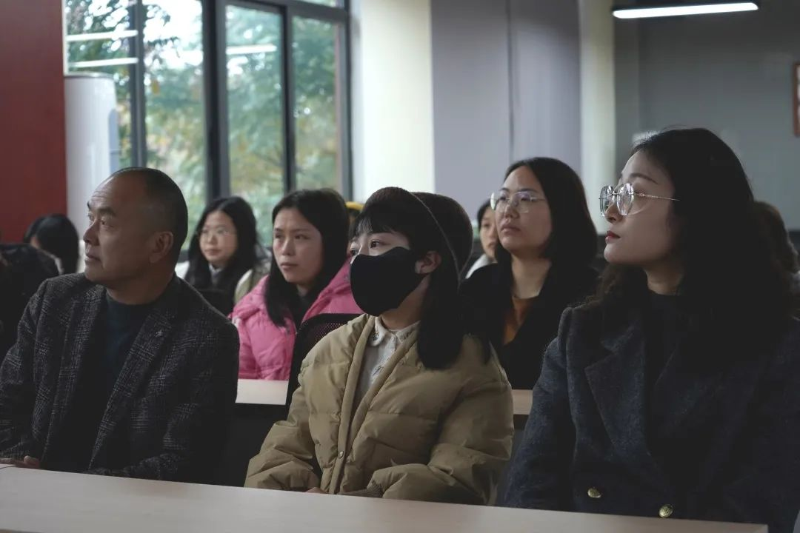研讨会议现场

本次研讨会的成功举办，不仅展示了数字媒体与表演学院与平武镇尤安村共建的阶段性成果，也为双方未来的深入合作奠定了坚实基础。在乡村振兴战略的背景下，这一合作模式将为更多乡村振兴项目提供有益借鉴，推动城乡资源的高效整合与协同发展。
